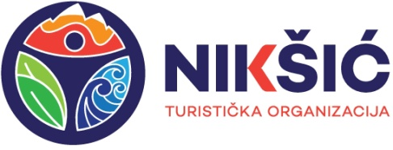ul. Ivana Milutinovića 10

81400 Nikšić, Crna Gora

tel: +382 40 213 262

fax: +382 40 212 511

e-mail: toniksic@t-com.me

www.niksic.travel

Broj: 129/24

Nikšić, 08.03.2024. godine

**SKUPŠTINA OPŠTINE NIKŠIĆ**

U prilogu Vam dostavljamo :

* Odluku Skupštine Turističke organizacije opštine Nikšić o usvajanju Izvještaja o radu sa finansijskim izvještajem Turističke organizacije opštine Nikšić za 2023. godinu;
* Izvještaj o radu sa finansijskim izvještajem Turističke organizacije opštine Nikšić za 2023. godinu;
* Odluku o davanju saglasnosti na Izvještaj o radu sa finansijskim izvještajem Turističke organizacije opštine Nikšić za 2023 godinu , radi razmatranja na sjednici Skupštine opštine.

Za predstavnika predlagača prilikom razmatranja materijala na sjednici Skupštine i radnih tijela Skupštine odredjen je Mitar Barać, direktor Turističke organizacije opštine Nikšić.

DIREKTOR

Mitar Barać